Maat 2 als volgt.
8e noot activeren.
Eerste 2 noten invoeren

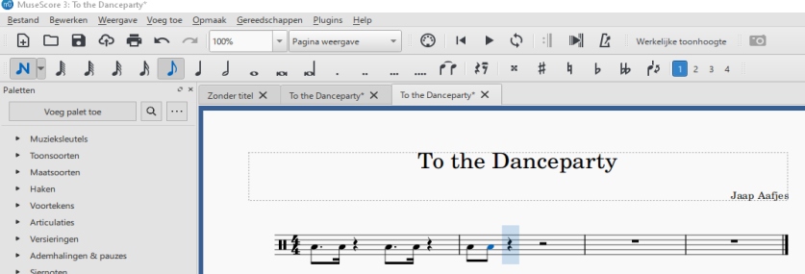

Ctrl+2 drukken hier gaat 16e maatsoort naar blauw.
Ga terug naar 8e maatsoort

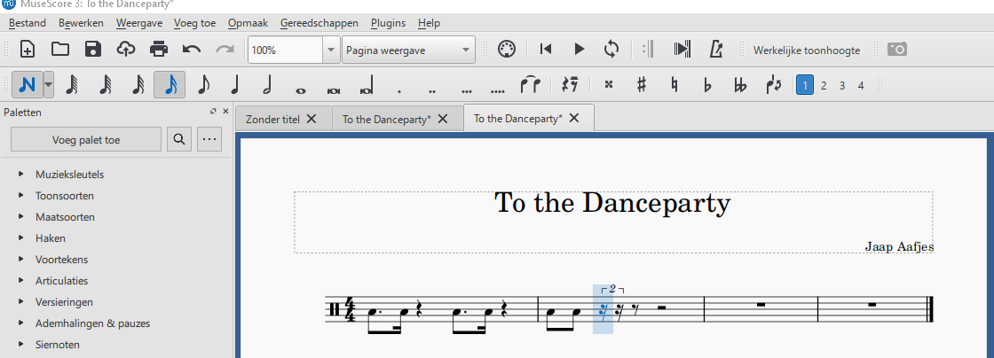

En voer de volgende 2 maten in.

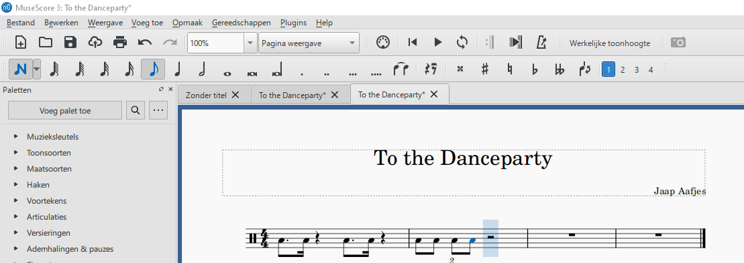

Daarna: De laatste 2 maten invoeren met als resultaat

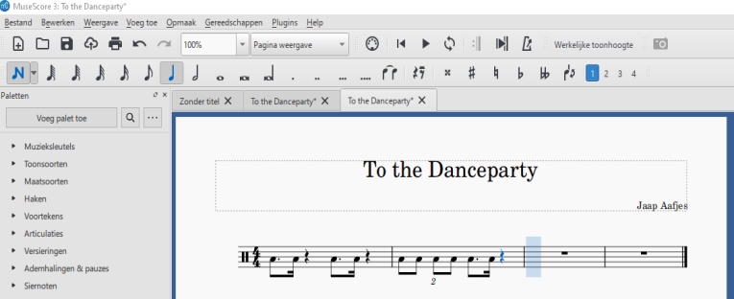

En zo gaat het dan worden.
